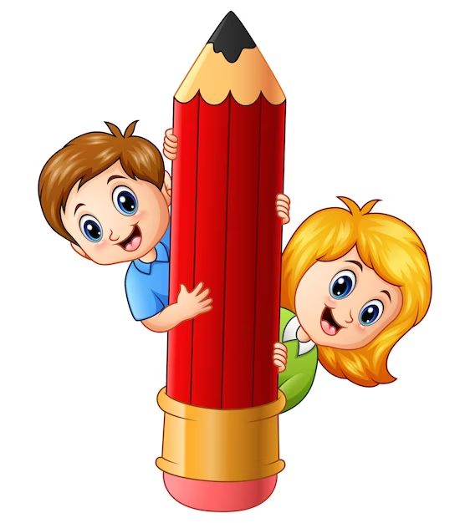**WYPRAWKA**

**DO ODDZIAŁÓW PRZEDSZKOLNYCH**

**2024/2025**

1. **PROPONOWANE KSIĄŻKI POMOCNICZE**

* ,,Kolorowe Karty Poziom B+”,

autor W. Żaba-Żabińska, A. Banaś, M. Malecha, K. Cebula, J. Piotrowska, M. Marzec, wyd. MAC;

* ,,Kids Can Starter”, autor S. Hillyard, wyd. Macmilian;
* ,,Tak! Jezus mnie kocha.”,

autor ks. dr K. Mielnicki, E. Kondrak, wyd. Jedność (tylko dla dzieci, które będą uczęszczały na lekcje religii).

1. **PROPONOWANE WYPOSAŻENIE PIÓRNIKA**

* grube kredki ołówkowe np. Bambino,
* kredki trójkątne,
* 2 ołówki- miękkość HB (jeden trójkątny z otworami do prawidłowego chwytu),
* gumka do ścierania,
* temperówka,
* klej w sztyfcie,
* nożyczki z zaokrąglonymi końcami (dla dzieci leworęcznych - nożyczki leworęczne).

1. **PROPONOWANE PRZYBORY PLASTYCZNE – przechowywane w szkole**

* farby plakatowe, 2 pędzle różnej grubości, pojemnik na wodę,
* blok techniczny (biały i kolorowy)- A4 i A3,
* blok rysunkowy (biały i kolorowy)- A4,
* teczka papierowa cienka z gumką na prace plastyczne – podpisana (imię i nazwisko dziecka, oddział);
* teczka papierowa cienka z gumką na karty pracy – podpisana (imię i nazwisko dziecka, oddział);
* plastelina, patyczki do liczenia,
* kredki pastelowe olejne.

1. **STRÓJ GIMNASTYCZNY, OBUWIE NA ZMIANĘ – przechowywane w szatni**

* strój gimnastyczny (spodenki czarne lub granatowe, koszulka biała – w podpisanym worku),
* obuwie na zmianę (na jasnej podeszwie – w podpisanym worku).

Proponowane książki pomocnicze do zakupienia przez rodziców należy obłożyć i podpisać na okładce.

Dodatkowo bidon na wodę - podpisany.

Wszystkie rzeczy powinny być podpisane – imię i nazwisko dziecka, oddział.